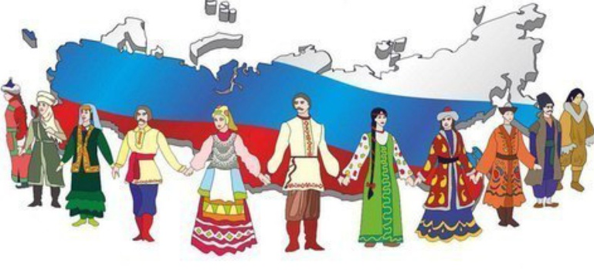

на тему:

СОДЕРЖАНИЕ

ВВЕДЕНИЕ
ХОД МЕРОПРИЯТИЯ
ЗАКЛЮЧЕНИЕ
СПИСОК ИСПОЛЬЗОВАННОЙ ЛИТЕРАТУРЫ

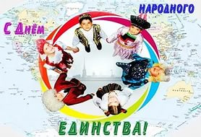

ВВЕДЕНИЕ

4 ноября в России отмечается государственный праздник – День народного единства. Этот день занимает особое место в истории нашего Отечества, связан с поворотными событиями государства российского.
Научное сообщество, средства массовой информации, общественные и политические деятели сделали немало, чтобы донести до общественного сознания смысл этого праздника. История возникновения этого праздника отнюдь не проста, и до сих пор значительная часть россиян, как показывают данные социологических опросов, затрудняется с ответом на вопрос, какие события послужили поводом для учреждения нового государственного праздника.
Как же появился в нашем календаре новый праздничный день?
16 декабря 2004 года Госдума Российской Федерации приняла поправки в Федеральный закон «О днях воинской славы (Победных днях России)». Одной из правок было введение 4 ноября нового государственного праздника — Дня народного единства.
В пояснительной записке к законопроекту отмечается: «4 ноября 1612 г. войны народного ополчения под предводительством Кузьмы Минина и Дмитрия Пожарского штурмом взяли Китай-город, освободив Москву от польских интервентов и продемонстрировав образец героизма и сплоченности всего народа вне зависимости от происхождения, вероисповедания и положения в обществе».
Ополчение Минина и Пожарского уникально тем, что это единственный пример в русской истории, когда судьбу страны и государства решил сам народ, без участия власти как таковой, оно не только отстояло и сохранило российскую государственность, но и положило конец многолетней Смуте на Руси. Их подвиг по праву является настоящим историческим, культурным достоянием и гордостью.
С 2005 года 4 ноября - День народного единства - в России государственный выходной.
Педагогическое значение праздника Дня народного единства трудно переоценить. Он способствует воспитанию любви к Родине, лучшему знанию и пониманию обучающимися истории, уважительному отношению к национальным традициям и культуре народов России, и её ближайших соседей.
Я предлагаю Вам методическую разработку одной из форм проведения всероссийского урока, посвящённого Дню народного единства.
В конце мероприятия обучающимся предлагается посмотреть небольшой документальный фильм о «Смутном времени»
Актуальность предложенной методической разработки состоит в том, что история России богата примерами, когда именно единение всего многонационального народа нашей Родины во имя блага и процветания страны открывало путь к укреплению независимости государства и способствовало развитию цивилизованного общества, сохранению культурно-исторического наследия. В наше непростое время историческое прошлое России напоминает «… пока мы едины – мы непобедимы».
Методическая разработка направлена на воспитание культуры мировоззренческого самоопределения детей и молодёжи, гармоничной встроенности личности в окружающий мир.
Методическая разработка может быть рекомендована для использования во внеклассных мероприятиях, классных часах.

Тема: «День народного единства»
Цель: знакомство с историей возникновения праздника «День народного единства»
Задачи:
- познакомить студентов с историей возникновения праздника День народного единства;
- воспитывать уважение к государственным праздникам Российской Федерации, русским национальным героям.
- формировать чувство уважения к Отечеству, прошлому и настоящему многонационального народа России;
- расширить общий кругозор, эрудицию студентов, способствовать развитию умения выражать собственные мысли;
- воспитывать гражданские и патриотические чувства.

Форма: «Путешествие» по страницам истории России.

Подготовительный этап:
- Подбор информации об истории возникновения праздника, о его роли и значении в наше время
- Подготовка презентации
- Подготовка видеосюжета о возникновении праздника
- Оформление аудитории тематическими наглядностями
- Подготовка сценария

Оборудование: мультимедиа (интерактивная доска, проектор, компьютер)
Ход мероприятия.
1. Звучит торжественная музыка. (Например, патриотическая про Россию)

Ведущий 1.
«Добрый день, уважаемые студенты! Мы рады приветствовать вас накануне государственного праздника Дня народного единства!
(под фон колокольного звона звучит стихотворение в исполнении второго ведущего)
Ведущий 2. ДЕНЬ НАРОДНОГО ЕДИНСТВА
С историей не спорят,
С историей живут,
Она объединяет
На подвиг и на труд
Едино государство,
Когда един народ,
Когда великой силой
Он движется вперед.
Врага он побеждает,
Объединившись в бой,
И Русь освобождает,
И жертвует собой.
Во славу тех героев
Живем одной судьбой,
Сегодня День единства
Мы празднуем с тобой!
Ведущий 1. 4 ноября – день Казанской иконы Божией Матери – с 2005 года отмечается как «День народного единства». 16 декабря 2004 года Госдума РФ приняла одновременно в трех чтениях поправки в федеральный закон «О днях воинской славы (Победных днях России)». Одной из правок было введение нового праздника День народного единства и фактическое перенесение государственного выходного дня с 7 ноября (День согласия и примирения) на 4 ноября. Основной причиной переноса, по мнению многих наблюдателей, стало желание полностью снять ассоциации с годовщиной Октябрьской социалистической революции (7 ноября 1917 года).
В пояснительной записке к проекту закона отмечалось: «4 ноября 1612 года воины народного ополчения под предводительством Кузьмы Минина и Дмитрия Пожарского штурмом взяли Китай-город, освободив Москву от польских интервентов и продемонстрировав образец героизма и сплоченности всего народа вне зависимости от происхождения, вероисповедания и положения в обществе».
Ведущий 2. Мало кто знает, что еще в 1649 году указом царя Алексея Михайловича день Казанской иконы Божией Матери (22 октября по старому стилю) был объявлен государственным праздником. Кроме того, в начале 20 века 8 мая по старому стилю вспоминали Кузьму Минина, которого еще Петр I назвал «спасителем Отечества».
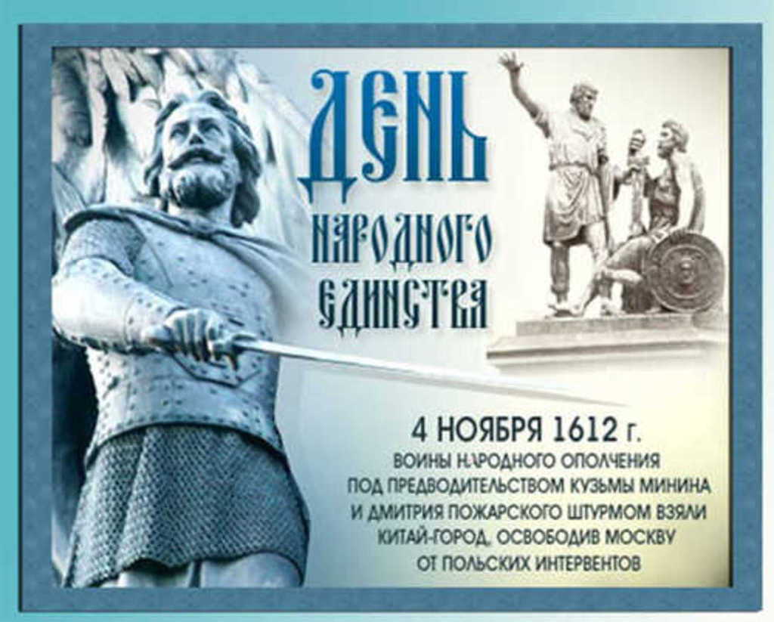
Позже, из-за революции 1917 года и последующих за ней событий, традиция отмечать освобождение Москвы от польско-литовских интервентов и день кончины Кузьмы Минина прервалась.
Таким образом, можно сказать, что «День народного единства» совсем не новый праздник, а возвращение к старой традиции. Вот что сказал в связи с учреждением в России нового праздника, связанного с событиями 1912 года, патриарх Московский и Всея Руси Алексий II: «Пусть новый праздник послужит единению народа, осознанию того, что Россия - наша общая Родина. Мировоззренческие, национальные, социальные и другие различия, неизбежные в любом современном государстве все же не должны препятствовать нашим общим трудам ради процветания Отечества и благоденствия живущих в нем людей». Патриарх также призвал россиян превратить 4 ноября в «день добрых дел и заботы о людях».

После выступления ведущих (под фон музыки) ведущие взявшись за руки, прочли стихотворение о дружбе и единстве народов России
Ведущий 1.
В День единства будем рядом,
Будем вместе навсегда,
Все народности России
В дальних селах, городах!
Ведущий 2.
Вместе жить, работать, строить,
Сеять хлеб, растить детей,
Созидать, любить и спорить,
Охранять покой людей,
Ведущий 1 - 2
Предков чтить, дела их помнить,
Войн, конфликтов избегать,
Чтобы счастьем жизнь наполнить,
Чтоб под мирным небом спать!
Заключение
Ведуший 1. Сегодня отмечая День народного единства, мы должны помнить не забывать о тех героических подвигах наших предков, которые отдали свои жизни, за наше будущее, за будущее нашей великой страны. Сегодня перед нашим поколением стоит очень важная и одновременно сложная работа, сохранение мира в нашем многонациональном государстве. Лишь в единстве народов наша страна может быть сильной и непобедимой!
Ведущий 2. До свидания! До новых встреч!

Список использованной литературы

1. Варакина, И.И. «Календарь памятных дат» / И.И. Варакина – Волгоград: Учитель, 2013
2. Истомин, С. Минин и Пожарский. «Смутное время на Руси»/ С. Истомин Минин и Пожарский «Смутное время на Руси» - Москва: Белый город, 2009.
3. Попова, Г.П., Грицаева Н.В. «Календарные праздники»// - Г.П. Попова, Н.В. Грицаева - Волгоград: Учитель, 2007.
4. Журнал «Родина». - № 11.- 2005.

